汉语拼音（ɑ o e ）练习题
姓名 班级 我给自己 ☆☆☆☆☆
一、读一读，注意发音的口型。
张大嘴巴
圆圆嘴巴
扁扁嘴巴
二、照样子，写一写，然后读一读。
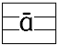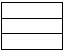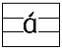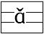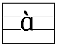
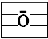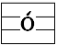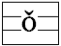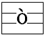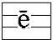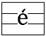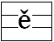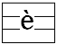
三、看图填字母，再读一读。
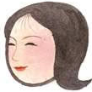
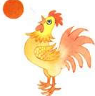
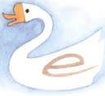

四、请把 “ ”填入下面的句子中。
gōng jī tí xiǎo é jiào
公 鸡 啼， 小 鹅 叫
qīnɡ chén shànɡ xué qù wèn shēnɡ yí zǎo
清 晨 上 学 去， 问 声 姨 早。
五、读一读，记一记。
yīshēnɡ ɡāo ɡāo pínɡ yòu pínɡ
一 声 高 高 平 又 平，
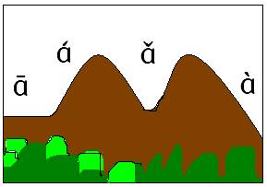
èrshēnɡ jiùxiànɡ shànɡshānpō
二 声 就 像 上 山 坡。
sānshēnɡ xià pō yòu shànɡ pō
三 声 下 坡 又 上 坡，
sìshēnɡ jiùxiànɡ xiàshān pō
四 声 就 像 下 山 坡。

